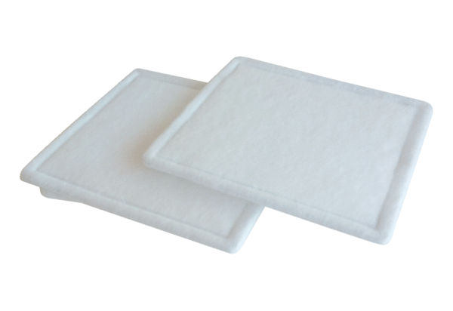Zračni filtar, zamjena RF 35-4Jedinica za pakiranje: 2 komAsortiman: C
Broj artikla: 0093.0162Proizvođač: MAICO

